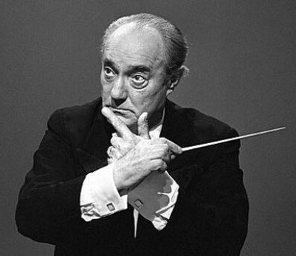
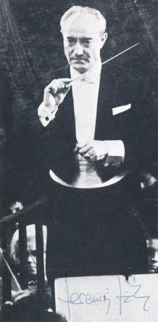
Baranyi Ferenc
Alázattal szolgálni

Készült egy fotó, még 1930-ban, amelyet az „évszázad fotójának” neveztek. A képen Bruno Walter, Arturo Toscanini, Erich Kleiber, Otto Klemperer és Wilhelm Furtwängler látható. A kor legjelesebb dirigensei – együtt! Bizony, ez világválogatott volt a javából.
Ha fél évszázaddal később, 1980-ban készül közös fénykép az akkori világválogatottról, azon biztos rajta lenne Ferencsik János is, mondjuk Karajan, Solti és más nagyságok társaságában.
Vele való kapcsolatom szívélyesnek volt mondható. Hetvenedik születésnapján, 1977. január 18-án délelőtt operatőröstül rontottam be operaházi próbájára és nyilvánosan köszöntöttem fel őt egy kancsalba hajló rigmussal. Csak nyolc sort idézek a testes „poémából”: A vadak meg-szelídülnek, / ha fülükbe hegedülnek / s ember embert nem hirigel, / ha a Ferencsik dirigel… / Kinek füle nagy és kajla: / az a zenét duplán hallja. / S duplán vesztes, aki siket, / mert nem hallja Ferensiket!
Akkor én a Magyar Televízió Szórakoztató és Zenei Főosztályának helyettes vezetője /egyben szerkesztő-műsorvezetője/ voltam, ő pedig gyakori „bedolgozója”: a Zenés TV Színház különféle produkcióinak karmestere például. Beszélgettem vele képernyőn, interjúvoltam a nyomtatott sajtóban. Egy ilyen alkalommal többek között azt kérdeztem tőle, hogy miképpen lehetne növelni az operabarátok táborát. Idézek válaszából:
A jó operaelőadás mindig behozza a híveket. S hogy mitől jó egy opera-előadás? Elsősorban attól, hogy az énekesek pontosan és szépen énekelnek. A szép hang már önmagában is gyönyörűség, szenzuális, akusztikai öröm. Még nagyobb az öröm, ha a szép hang valami mondanivalóhoz kapcsolódik, és még érdekesebb a dolog akkor, ha ez a mondanivaló színpadi cselekménnyel van összefüggésben. Ezzel nagyjából mindent elmondtam. Persze jó karmester is kell, aki ért a zenéhez és ért a zenekarhoz, no meg jó rendező is kell, aki ért a színpadhoz és ért a zenéhez. A partitúra a rendező számára is törvény. Egy prózai darab rendezője önkényesen rábökhet erre vagy arra a mondatra: ezt dühösen kell mondani! Ám az opera-rendező nem adhat ilyen utasítást, ha a zene nem dühös abban a mondatban, amit éppen énekel az énekes. A jó előadásnak tehát az is titka, hogy a karmester és a rendező kellő alázattal szolgálja a zenét.
Nos, azok a rendezők, akik manapság nem értelmezik, hanem átértelmezik a műveket, elgondolkodhatnának János bátyám szavain.

